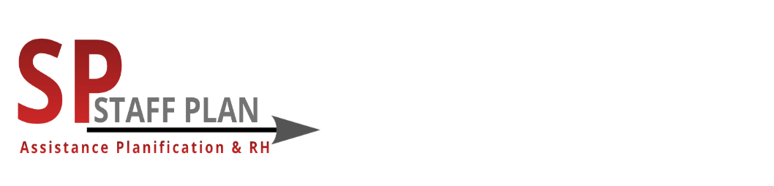

MENTIONS LÉGALES

Éditeur du site
Le présent site est édité par :
BERNARD Marie-Céline
Micro-entrepreneur
Adresse : 230 Bis avenue Fabron Réd. Anthémis 06200 NICE
Numéro SIRET : 98525751800011
Email : mariecelinerob@gmail.com
Téléphone : 06 95 74 40 09
Directeur de la publication : BERNARD Marie-Céline

Hébergement
Le site est hébergé par :
BERNARD Marie-Céline
Adresse : 230 Bis avenue Fabron Réd. Anthémis 06200 NICE
Téléphone : 06 95 74 40 09
Site web : https://mariecelinerob.wixsite/staffplan
​
Propriété Intellectuelle
Tous les éléments constitutifs du squelette du site (photos, images, logos, animations flash®, éléments modélisés…), ainsi que les éléments technologiques (créations logicielles, back-office d’administration, services proposés…) sont protégés par le Droit d’auteur et sont la propriété exclusive de leurs auteurs respectifs, sauf dans les cas limitatifs de cession complète ou partielle.
Les contenus du site (textes, articles…) sont la propriété exclusive de leurs auteurs et ne peuvent être reproduits ni exploités sans l’accord de ceux-ci. STAFF PLAN autorise uniquement la reproduction d’extraits de ses articles via les flux RSS présents sur ses sites. Conformément aux dispositions de l’article L. 122-4 du Code de la propriété intellectuelle, toute reproduction d’un contenu partiel ou total du site est interdite, quelle que soit sa forme (reproduction, imbrication, diffusion, techniques du « inline linking » et du « framing »…). Les liens directs établis vers des fichiers téléchargeables (quelque soit leur format) présents sur notre site sont également interdits.
Si vous souhaitez établir un lien avec notre site, et avant toute mise en place de celui-ci, veuillez contacter STAFF PLAN avant toute mise en place du lien pointant vers notre site ou son contenu.
Les textes présents provenant de sources externes ont été reproduits avec l’accord implicite ou explicite de leurs auteurs respectifs. A ce titre, mention est faite sur le site des sources et des auteurs respectifs.

Responsabilité
Les informations diffusées sur ce site sont fournies à titre indicatif et peuvent être modifiées à tout moment.
L’éditeur ne pourra être tenu responsable des dommages directs ou indirects liés à l’utilisation du site.
Données personnelles
Les données personnelles collectées via les formulaires du site sont utilisées uniquement dans le cadre de la relation commerciale et ne sont jamais revendues à des tiers.
Conformément au RGPD et à la loi Informatique et Libertés, vous disposez d’un droit d’accès, de rectification et de suppression de vos données.
Pour exercer ce droit, contactez :
mariecelinerob@gmail.com
Droit applicable
Le présent site est soumis au droit français.
Tout litige relatif à son utilisation relève de la compétence des tribunaux français.

